Entwicklung eines Verfahrens zur therapeutischen Photosynthese im Säugetierauge

Säugetieraugen zur Photosynthese zu befähigen, erscheint auf den ersten Blick paradox. Aber genau dies haben Forscher aus Singapur und China getan. Aus Chloroplasten wurde der Photosynthese-Apparat isoliert und in nanoskaligen Partikeln verpackt. Diese Partikel ermöglichten eine lichtgetriebene photosynthetische Produktion von NADPH in Hornhautepithelzellen. Mit dem Verfahren konnte im Tiermodell die Entzündungsreaktion beim Syndrom des trockenen Auges behandelt werden. Die Ergebnisse zeigen, dass es Säugetierzellen möglich ist, funktionelle Vorteile aus pflanzenstämmigen, photosynthetisch aktiven Zellstrukturen zu ziehen.
Während Tiere im Allgemeinen nicht zur Photosynthese fähig sind, bilden Schlundsackschnecken (Sacoglossa spp.) eine Ausnahme. Wenn diese Meeresschnecken Algen fressen, nehmen sie deren Chloroplasten auf. Die Nährstoffe, die die internalisierten Chloroplasten durch Photosynthese produzieren, können die Schnecken in Hungerzeiten nutzen. Inspiriert von diesem Beispiel hat ein Team aus singapurischen und chinesischen Forschern unter der Leitung der National University of Singapore die Idee, ob nicht auch Säugetiere in begrenzter Form photosynthetische Fähigkeiten erwerben könnten. Ihren Fokus legten sie dabei auf die Augen, also den Teil des Körpers, der sichtbares Licht am leichtesten aufnehmen kann. Es wurde angenommen, dass die mittels Photosynthese erzeugten Stoffwechselprodukte zur Linderung von entzündlichen Reaktionen genutzt werden können.
Im Mittelpunkt der Versuche stand das Syndrom des trockenen Auges (Keratoconjunctivitis sicca, KCS), eine multifaktorielle Erkrankung der Augenoberfläche, an der weltweit 1,5 Milliarden Menschen leiden. KCS ist durch eine gestörte Redox-Homöostase des Tränenfilms gekennzeichnet, was zu Rötungen und Brennen des Auges und einer Beeinträchtigung des Sehens führen kann. Die Ursache der entzündlichen Reaktion ist eine erhöhte Sauerstoffradikal-Konzentration. Die Sauerstoffradikale bewirken einen NADPH-Mangel und somit eine Störung des NADPH/NADP⁺-Gleichgewichts sowohl intrazellulär als auch extrazellulär im okulären Mikromilieu. Dies führt schließlich zur Erschöpfung des Glutathion-Speichers und zur Schwächung des zellulären antioxidativen Abwehrsystems. Dieses Ungleichgewicht stimuliert Makrophagen und induziert eine Apoptose des Hornhautepithels, wodurch sich die KCS verschlimmert. Zwar gibt es entzündungshemmende Medikamente zur Behandlung von KCS, doch deren therapeutische Wirkung ist begrenzt. Zudem können diese Medikamente lokale Irritationen hervorrufen.
Die wichtigste Innovation bestand darin, den NADPH-verbrauchenden Teil der Chloroplasten zu entfernen und gleichzeitig das zentrale System für die lichtabhängige Reaktion der Photosynthese (Thylakoide) intakt zu erhalten. Dies gelang, indem aus Spinat isolierte Chloroplasten zunächst einem milden osmotischen Schock ausgesetzt wurden und die freigesetzten Thylakoid-Partikel anschließend unter leichtem Rühren in Gegenwart des amphiphilen Polymer-Detergens Pluronic F12 neu verpackt wurden. Die isolierten Thylakoid-Partikel wurden LEAF (light-reaction enriched thylakoid NADPH-foundry) benannt; sie hatten eine Größe von ~400 nm und waren damit deutlich kleiner als Chloroplasten (~5000 nm) und unverpackte Thylakoide (~3000 nm). Weitere Analysen zeigten, dass in den LEAF-Partikeln die Komponenten der photosynthetischen Lichtreaktion angereichert waren, während die Komponenten des Kohlenstofffixierungswegs fehlten. Dementsprechend konnten die LEAF-Partikel NADPH in einer lichtgetriebenen Reaktion anhaltend produzieren, ohne dass das erzeugte NADPH wie bei Thylakoiden sofort zur Herstellung von Glucose verbraucht wurde.
Um zu zeigen, dass die lichtgetriebene NADPH-Produktion von LEAF-Partikeln die NADPH-Biosynthese in Säugetierzellen funktional ersetzen kann, wurden Versuche mit Maus-Makrophagen durchgeführt. Aufgrund ihrer geringen Größe wurden LEAF-Partikel im Vergleich zu unverpackten Thylakoiden viel leichter von Zellen aufgenommen. Lokalisationsstudien zeigten, dass die LEAF-Partikel innerhalb von Zellen zu nicht-lysosomalen Zielorten transportiert wurden. Dass die LEAF-Partikel nicht lysosomal abgebaut wurden, erklärt deren intrazelluläre Lebensdauer von über 8 Stunden. Nachdem die endogene NADPH-Produktion in den Makrophagen durch Gabe von spezifischen Inhibitoren auf 50% gehemmt worden war, bewirkten die aufgenommenen LEAF-Partikel nach Lichteinwirkung mit einer Umgebungslichtintensität von 50 mJ/cm²/min eine Anhebung des NADPH-Spiegels wieder auf den Ausgangswert.
Als Nächstes wurde ermittelt, ob LEAF-Partikel die NADPH- und Redox-Homöostase bei inflammatorischem KCS wiederherstellen und so die Entzündung lindern können. Dazu wurden Makrophagen mit dem starken Entzündungsauslöser Lipopolysaccharid (LPS) behandelt. Daraufhin sank die NADPH-Konzentration in den Zellen um 30%. Bei nachfolgender Behandlung mit LEAF-Partikeln und Bestrahlung wurde der NADPH-Ausgangswert innerhalb von 30 Minuten wiederhergestellt. Auch normalisierten sich die intrazellulären Glutathion- und Sauerstoffradikal-Werte in diesem Zeitraum. Anschließend wurde untersucht, ob LEAF-Partikel auch Hornhautepithelzellen vor oxidativem Stress schützen können. Für diese Versuche wurden immortalisierte menschliche Hornhautepithelzellen mit tert-Butylhydroperoxid oxidativ gestresst und nachfolgend mit LEAF-Partikeln behandelt. Bei Lichtexposition stiegen die NADPH-Konzentrationen, die zuvor durch die tert-Butylhydroperoxid-Behandlung um 40% abgenommen hatten, innerhalb von 30 Minuten wieder auf Normalwerte an. Auch die intrazellulären Glutathion- und Sauerstoffradikal-Werte waren nach der Behandlung wieder im Normalbereich. Darüber hinaus bewirkt die Behandlung mit LEAF-Partikeln bei Belichtung eine Abschwächung der durch tert-Butylhydroperoxid induzierten Apoptose: Die Anzahl an früh- und spät-apoptotischen Zellen entsprach der gesunder Kontrollzellen.
Da extrazelluläre Sauerstoffradikale hauptsächlich für die Entzündungsreaktion bei KCS verantwortlich sind, wurde geprüft, ob auch nicht internalisierte extrazelluläre LEAF-Partikel einen antioxidativen Schutz im okulären Mikromilieu bieten. Dazu wurden Versuche mit Tränenproben von Patienten mit KCS durchgeführt. Die Proben waren durch einen verminderten Gehalt an Antioxidantien und eine erhöhte Sauerstoffradikal-Konzentration gekennzeichnet. Inkubation mit LEAF-Partikeln und anschließende Lichtexposition erhöhten den Gehalt an NADPH von 0,11 auf 2,22 nmol/l und reduzierten die Konzentration von Sauerstoffradikalen in der Tränenflüssigkeit um 60-90%.
Ein weiteres Problem bei KCS ist, dass ein geschädigtes Hornhautepithel aktivierte Makrophagen rekrutiert, die dann proinflammatorische Zytokine sekretieren, wodurch die Entzündung durch eine sich selbst verstärkende Kaskade weiter verschlimmert wird. Mittels Western-Blot-Analyse konnte gezeigt werden, dass proinflammatorische Proteine wie MMP-9, TNF-α und IL-1β in LPS-behandelten Makrophagen nach Behandlung mit LEAF-Partikeln und Lichteinwirkung deutlich reduziert waren. Des Weiteren zeigten RT-qPCR-Analysen, dass LEAF-Partikel unter Bestrahlung die Expression proinflammatorischer Zytokine in den Makrophagen herunterregulierten.
Um das therapeutische Potenzial von LEAF-Partikeln zu bewerten, wurden Wirksamkeitsstudien mit einem etablierten KCS-Mausmodell durchgeführt. Dieses basiert auf der konjunktivalen Gabe des Konservierungsmittels Benzalkoniumchlorid, was - wenn in hoher Dosis verabreicht - KCS auslöst. Nach Induktion von KCS wurden die Mäuse zweimal täglich mit Kochsalzlösung (Kontrolle), hitzeinaktivierten LEAF-Partikeln (Kontrolle) oder intakten LEAF-Partikeln behandelt. Bei Mäusen, die mit intakten LEAF-Partikeln behandelt wurden, konnte ein deutlicher Anstieg der NADPH-Konzentration im Gewebe beobachtet werden. Nach 5 Tagen Behandlung war der NADPH-Spiegel bei den therapierten Mäusen im Vergleich zu den Kontrolltieren doppelt so hoch. Darüber hinaus hatten die mit LEAF-Partikeln behandelten Mäuse eine verbesserte Tränensekretion und Tränenfilmstabilität als die Kontrollmäuse.
Die Ergebnisse der hier besprochenen Studie belegen zwar keine endosymbiontische Beziehung, doch die Koexistenz von LEAF-Partikeln und Säugetierzellen deutet darauf hin, dass tierische Zellen unter pathologischen Bedingungen in der Lage sind, fremde Stoffwechselprozesse vorübergehend zu nutzen. Der Selektionsdruck in dem hier vorgestellten Fall ist der entzündungsbedingte oxidative Stress, wobei die LEAF-Partikel als photosynthetische NADPH-Quelle fungieren, wenn die endogene NADPH-Produktion in dem betroffenen Gewebe energetisch zu aufwendig und fehlangepasst ist. Dabei wirken die LEAF-Partikel durch zwei koordinierte Aktionen (Abb.). Zum Ersten vernichten extrazelluläre LEAF-Partikel mittels ihrer eigenen antioxidativen Enzyme (Superoxiddismutase, Ascorbatperoxidase und Glutathionperoxidase) Sauerstoffradikale im Tränenfilm und reduzieren somit den oxidativen Stress im okulären Mikromilieu. Dabei wird die Aktivität der antioxidativen Enzyme durch ständig photosynthetisch regeneriertes NADPH aufrechterhalten. Zum Zweiten stellen intrazelluläre LEAF-Partikel nach Aufnahme die NADPH-Homöostase wieder her, wodurch die antioxidativen Abwehrmechanismen der betroffenen Zellen reaktiviert und die Produktion von proinflammatorischen Zytokinen unterdrückt werden. Dadurch wird die sekundäre Entzündungssignalisierung auf benachbarte Zellen unterbunden. Im Fall der KCS bewirken diese extrazellulären und intrazellulären Prozesse, dass Entzündungen und oxidativer Stress in den betroffenen Hornhautepithelzellen gehemmt werden und eine Ausbreitung über das gesamte Hornhautepithel verhindert wird. Gelänge es, pflanzliche Suborganelle so zu konstruieren, dass sie auf biochemische Signale ihrer Wirtszelle anstatt auf Licht reagieren, dann könnten auch andere durch oxidativen Stress bedingte Entzündungskrankheiten, insbesondere in Geweben, die normalerweise nicht für sichtbares Licht zugänglich sind, mit entsprechenden nanoskaligen Zellbestandteilen behandelt werden.

[K. Xing et al., Cell (2026), https:// doi.org/10.1016/j.cell.2026.04.034]
PD Dr. Dietmar Steverding, Norwich, England

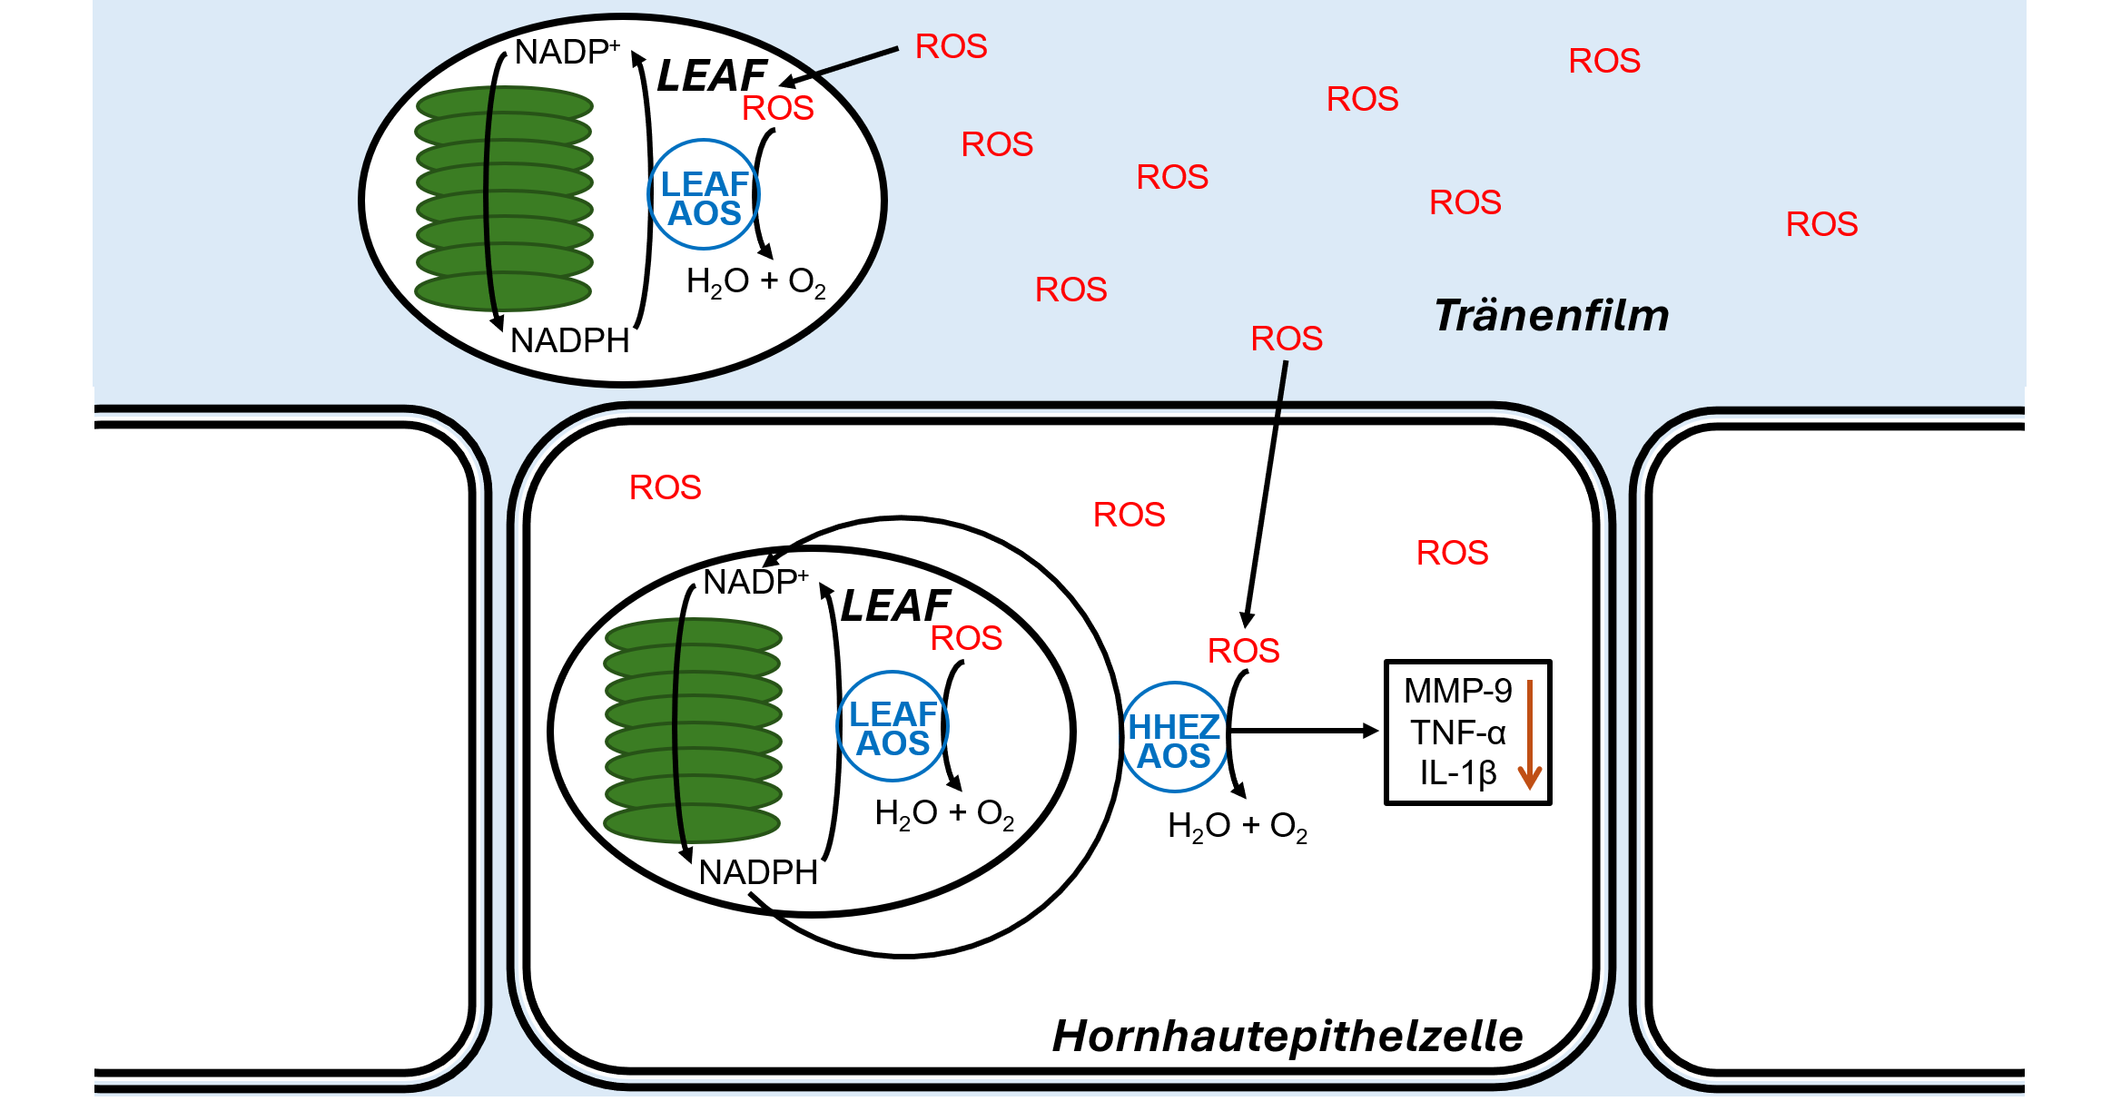
Abb. Schematische Darstellung der Wirkungsweise von LEAF-Partikeln. Extrazelluläre LEAF-Partikel können Sauerstoffradikale (ROS) im Tränenfilm unter Lichteinwirkung mithilfe ihres antioxidativen Systems (LEAF AOS) direkt vernichten. Nach Aufnahme können intrazelluläre LEAF-Partikel die NADPH-Homöostase von Hornhautepithelzellen wiederherstellen, wodurch deren antioxidatives System (HHEZ AOS) wieder in der Lage ist, Sauerstoffradikale zu vernichten und proinflammatorische Signalwege (MMP-9, TNF-α, IF-1β) zu unterdrücken. [Abb.: D. Steverding]

